國立虎尾科技大學資訊工程系

專題製作報告

**電商平台資料庫設計**

參與成員：

41043218陳荔群

41043220曾聖傑

41043255蘇于驊

41048110梁詠琳

指導教授：江季翰

中華民國 114 年 6 月 1 日

**一、應用情境與使用案例（Use Case） 3**

應用情境說明 3

使用者角色 3

主要使用案例 Use Cases 3

2.1 Customer（買家） 4

2.2 Seller（賣家） 4

2.3 Admin（管理員） 4

2.4 Product（商品） 5

2.5 Order（訂單） 6

2.6 OrderItem（訂單項目） 7

2.7 Review（商品評價） 8

**三、完整性限制（Integrity Constraints） 9**

**四、ER Diagram（實體關係圖） 10**

說明: 11

4.1 Customer（顧客） 11

4.2 Admin（管理者） 11

4.3 Order（訂單） 11

4.4 OrderItem（訂單明細） 12

4.5 Product（商品） 12

4.6 Seller（賣家） 12

4.7 Review（評論） 13

4.8 關聯（Relationships） 14

4.9 主鍵與外鍵標記 14

**五、ER Diagram 詳細說明（實體與關係） 15**

5.1 Customer（買家） 15

5.2 Seller（賣家） 15

5.3 Admin（管理員） 16

5.4 Product（商品） 16

5.5 Order（訂單） 17

5.6 OrderItem（訂單項目） 17

5.7 Review（商品評價） 18

**六、完整DB Schema與說明圖2 DB Schema 19**

**七、SQL語法涵概念層與View 20**

**八、同學心得 21**

## **一、應用情境與使用案例（Use Case）**

### **應用情境說明**

本系統模擬一個電商平台（如蝦皮），讓賣家能夠上架商品、管理訂單，買家能夠註冊帳號、瀏覽商品、下訂單與付款，並提供評價功能。系統亦包含後台管理員可監控整體平台狀況。

### **使用者角色**

* 買家（Customer）
* 賣家（Seller）
* 管理員（Admin）

### **主要使用案例 Use Cases**

| **使用者角色** | **使用案例** |
| --- | --- |
| 買家 | 註冊/登入、瀏覽商品、加入購物車、下單、付款、查看訂單、評價商品 |
| 賣家 | 註冊/登入、上架商品、修改商品資訊、查看訂單、出貨、查看評論 |
| 管理員 | 查看平台交易記錄、管理用戶帳號、下架不當商品 |

**二、系統需求說明**

### **2.1 Customer（買家）**

| **欄位名稱** | **完整性限制說明** |
| --- | --- |
| customer_id | 主鍵。必須唯一且不可為空，用於唯一識別每位買家。 |
| name | 不可為空。應包含至少一個非空白字元。 |
| email | 必須唯一且不可為空。格式需為有效 Email（包含一個 @ 字元及有效網域名稱，如 user@example.com）。不得出現空白或無效格式。 |

### **2.2 Seller（賣家）**

| **欄位名稱** | **完整性限制說明** |
| --- | --- |
| seller_id | 主鍵。必須唯一且不可為空。 |
| name | 不可為空，需為具辨識度的名稱。 |
| email | 必須唯一且不可為空。格式限制同 Customer.email。 |

### **2.3 Admin（管理員）**

| **欄位名稱** | **完整性限制說明** |
| --- | --- |
| admin_id | 主鍵。必須唯一且不可為空。 |
| username | 必須唯一且不可為空。應限制為英數混合字元，不可包含空格或特殊符號。 |

### **2.4 Product（商品）**

| **欄位名稱** | **完整性限制說明** |
| --- | --- |
| product_id | 主鍵。唯一且不可為空。 |
| name | 不可為空。需具明確辨識意義。 |
| price | 必須為正數，且大於 0，不可為負數或零。可為整數或兩位小數。 |
| stock | 必須為整數，且不可為負數。 |
| category | 可選欄位。若填寫，應屬於預先定義的分類集合（如 "electronics"、"books" 等），避免任意輸入造成資料雜亂。 |
| seller_id | 外鍵。需參照 Seller.seller_id，不可為空，且必須對應至現有賣家。 |

### **2.5 Order（訂單）**

| **欄位名稱** | **完整性限制說明** |
| --- | --- |
| order_id | 主鍵。唯一且不可為空。 |
| order_date | 必須為合理有效的日期。格式為 YYYY-MM-DD，日期不得晚於當前系統時間，亦不得早於系統啟用日（避免系統錯誤）。 |
| status | 不可為空。限定值域為下列四種狀態之一：「未付款」、「處理中」、「已出貨」、「已完成」。可使用 ENUM 或 CHECK 條件強制限制。 |
| customer_id | 外鍵。需參照 Customer.customer_id，不可為空，且必須對應至現有買家。 |

### 

### **2.6 OrderItem（訂單項目）**

| **欄位名稱** | **完整性限制說明** |
| --- | --- |
| order_id | 外鍵。需存在於 Order.order_id 中。 |
| product_id | 外鍵。需存在於 Product.product_id 中。 |
| (order_id, product_id) | 複合主鍵。此組合必須唯一且不可為空。 |
| quantity | 必須為正整數（≥ 1），不得為負數或零，且不得超過商品目前庫存數。 |
| price_at_purchase | 價格需大於 0，保存購買當下的商品價格。此價格不得為負數或零。 |

### 

### **2.7 Review（商品評價）**

| **欄位名稱** | **完整性限制說明** |
| --- | --- |
| review_id | 主鍵。唯一且不可為空。 |
| product_id | 外鍵。需參照 Product.product_id，  且必須存在。 |
| customer_id | 外鍵。需參照 Customer.customer_id，  且必須存在。 |
| rating | 整數，值域限定為 1 至 5。可使用 CHECK (rating BETWEEN 1 AND 5) 強制限制評分等級。 |
| comment | 可為空，但若填寫，須具備有效文字內容（不得為純空白或無意義字元）。 |
| review_date | 必須為合理有效日期（格式為 YYYY-MM-DD），不得晚於當前系統時間，亦不得早於該商品的訂單完成時間。 |

## **三、完整性限制（Integrity Constraints）**

1. 主鍵唯一性：每筆商品、訂單、使用者皆有唯一 ID。
2. 外鍵約束：
   * 商品屬於某賣家（Product.seller_id -> Seller.id）
   * 訂單屬於某買家（Order.customer_id -> Customer.id）
3. 庫存限制：商品庫存數量不得為負。
4. 付款狀態驗證：僅當付款成功後，訂單狀態才能從「未付款」轉為「處理中」。
5. 評價限制：使用者只能針對已完成的訂單商品進行評價一次。
6. Email 唯一性：每個使用者帳號的 Email 必須唯一。

## **四、ER Diagram（實體關係圖）**

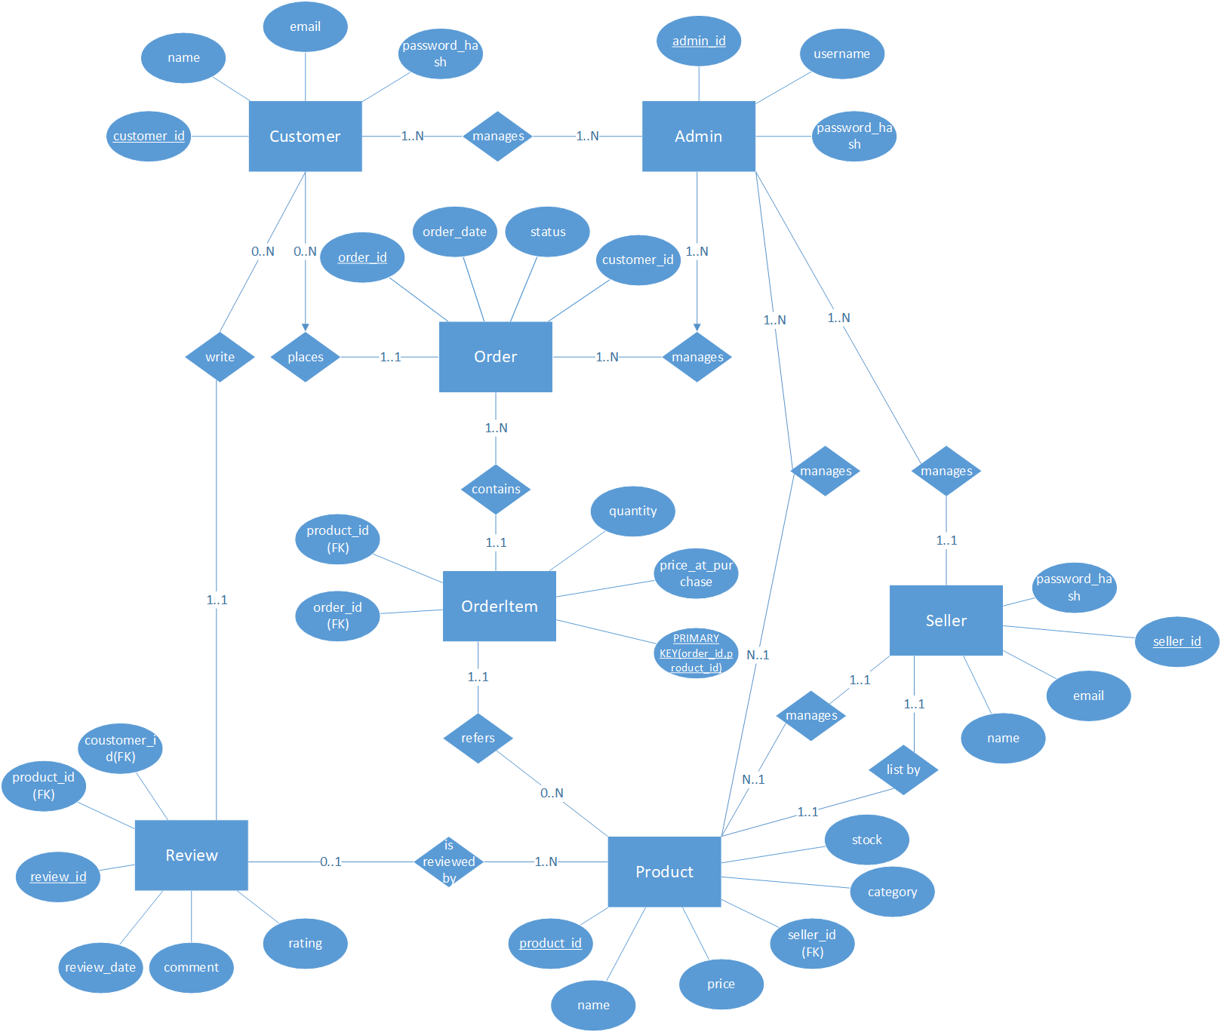

圖1 ER Diagram(實體關係圖)

### 

#### 說明:

主要實體（Entities）

### **4.1 Customer（顧客）**

* customer_id（主鍵）
* name
* email
* password_hash
* 關聯：
  + 每位顧客 可下多筆訂單（places）
  + 每位顧客 可寫多筆評論（write）
  + 可能由管理者管理（Admin manages Customer）

### 

### **4.2 Admin（管理者）**

* admin_id（主鍵）
* username
* password_hash
* 關聯：
  + 管理顧客（1:N）
  + 管理賣家（1:N）

### **4.3 Order（訂單）**

* order_id（主鍵）
* order_date
* status
* customer_id（外鍵）
* 關聯：
  + 一筆訂單屬於一位顧客（1:N）
  + 一筆訂單包含多個商品項目（OrderItem）

### 4.4 OrderItem（訂單明細）

* order_id（外鍵）
* product_id（外鍵）
* quantity
* price_at_purchase
* 關聯：
  + 是一個複合主鍵 (order_id, product_id)
  + 每筆對應一筆訂單和一項商品（1:1）
  + 屬於 Order，指向 Product

### **4.5 Product（商品）**

* product_id（主鍵）
* name
* price
* stock
* category
* seller_id（外鍵）
* 關聯：
  + 每個商品由一位賣家上架（list by）
  + 商品可出現在多筆訂單明細中
  + 可被多位顧客評論

### 4.6 Seller（賣家）

* seller_id（主鍵）
* name
* email
* password_hash
* 關聯：
  + 一位賣家可上架多個商品（Product）
  + 管理者可管理賣家（Admin manages Seller）

### 4.7 Review（評論）

* review_id（主鍵）
* review_date
* rating
* comment
* customer_id（外鍵）
* product_id（外鍵）
* 關聯：
  + 一筆評論是由一位顧客寫給一個商品
  + 每筆評論關聯一位顧客與一個商品（1:1）

### **4.8 關聯（Relationships）**

| **關聯名稱** | **關聯方向** | **左側實體 (Entity A)** | **右側實體 (Entity B)** | **左側基數** | **右側基數** | **說明** |
| --- | --- | --- | --- | --- | --- | --- |
| **places** | Customer → Order | Customer | Order | 1 | 0..N | 一位顧客可下多筆訂單 |
| **contains** | Order → OrderItem | Order | OrderItem | 1 | 1..N | 一筆訂單包含多筆訂單明細（商品） |
| **refers** | OrderItem → Product | OrderItem | Product | 1 | 1 | 一筆訂單明細參考一個商品 |
| **write** | Customer → Review | Customer | Review | 1 | 0..N | 一位顧客可寫多筆評論 |
| **is reviewed by** | Review → Product | Review | Product | 0..1 | 1..N | 一個商品可被多位顧客評論 |
| **list by** | Product → Seller | Product | Seller | N | 1 | 一位賣家可上架多個商品 |
| **manages** | Admin → Customer | Admin | Customer | 1 | 1..N | 管理者可管理多位顧客 |
| **manages** | Admin → Seller | Admin | Seller | 1 | 1..N | 管理者可管理多位賣家 |

### 4.9 主鍵與外鍵標記

* 主鍵：用 PK 表示（例如：customer_id、order_id）
* 外鍵：用 FK 表示（例如：product_id (FK)）

## **五、ER Diagram 詳細說明（實體與關係）**

### 5.1 Customer（買家）

| **欄位名稱** | **欄位說明** | **鍵類型** | **參照說明** | **是否可為空** |
| --- | --- | --- | --- | --- |
| customer_id | 客戶編號 | 主鍵 |  | 否 |
| name | 姓名 |  |  | 否 |
| email | 電子郵件 | 唯一 |  | 否 |

### 5.**2 Seller（賣家）**

| **欄位名稱** | **欄位說明** | **鍵類型** | **參照說明** | **是否可為空** |
| --- | --- | --- | --- | --- |
| seller_id | 賣家編號 | 主鍵 |  | 否 |
| name | 姓名 |  |  | 否 |
| email | 電子郵件 | 唯一 |  | 否 |

### 

### 5.**3 Admin（管理員）**

| **欄位名稱** | **欄位說明** | **鍵類型** | **參照說明** | **是否可為空** |
| --- | --- | --- | --- | --- |
| admin_id | 管理員編號 | 主鍵 |  | 否 |
| username | 使用者名稱 | 唯一 |  | 否 |

### 5.**4 Product（商品）**

| **欄位名稱** | **欄位說明** | **鍵類型** | **參照說明** | **是否可為空** |
| --- | --- | --- | --- | --- |
| product_id | 商品編號 | 主鍵 |  | 否 |
| name | 商品名稱 |  |  | 否 |
| price | 價格 |  |  | 否 |
| stock | 庫存數量 |  |  | 否 |
| category | 商品類別 |  |  | 是 |
| seller_id | 賣家編號 | 外鍵 | 參照 Seller.seller_id | 否 |

### 

### 5.**5 Order（訂單）**

| **欄位名稱** | **欄位說明** | **鍵類型** | **參照說明** | **是否可為空** |
| --- | --- | --- | --- | --- |
| order_id | 訂單編號 | 主鍵 |  | 否 |
| order_date | 訂單日期 |  |  | 否 |
| status | 訂單狀態 |  |  | 否 |
| customer_id | 客戶編號 | 外鍵 | 參照 Customer.customer_id | 否 |

### 5.**6 OrderItem（訂單項目）**

| **欄位名稱** | **欄位說明** | **鍵類型** | **參照說明** | **是否可為空** |
| --- | --- | --- | --- | --- |
| order_id | 訂單編號 | 複合主鍵 | 參照 Order.order_id | 否 |
| product_id | 商品編號 | 複合主鍵 | 參照 Product.product_id | 否 |
| quantity | 購買數量 |  |  | 否 |
| price_at_purchase | 購買時單價 |  |  | 否 |

### 5.**7 Review（商品評價）**

| **欄位名稱** | **欄位說明** | **鍵類型** | **參照說明** | **是否可為空** |
| --- | --- | --- | --- | --- |
| review_id | 評價編號 | 主鍵 |  | 否 |
| product_id | 商品編號 | 外鍵 | 參照 Product.product_id | 否 |
| customer_id | 客戶編號 | 外鍵 | 參照 Customer.customer_id | 否 |
| rating | 評分 |  |  | 否 |
| comment | 評論內容 |  |  | 是 |
| review_date | 評論日期 |  |  | 否 |

## **六、完整DB Schema與說明**圖2 DB Schema

## 七、SQL語法涵概念層與View

## 八、同學心得

**41043218 陳荔群:**

**八、同學心得**

**41043220曾聖傑:**

**八、同學心得**

**41043255蘇于驊:**

**八、同學心得**

**41048110梁詠琳:**